**ПРЕСС-ПОДБОРЩИК РУЛОННЫЙ   
 MASCAR CORSA**

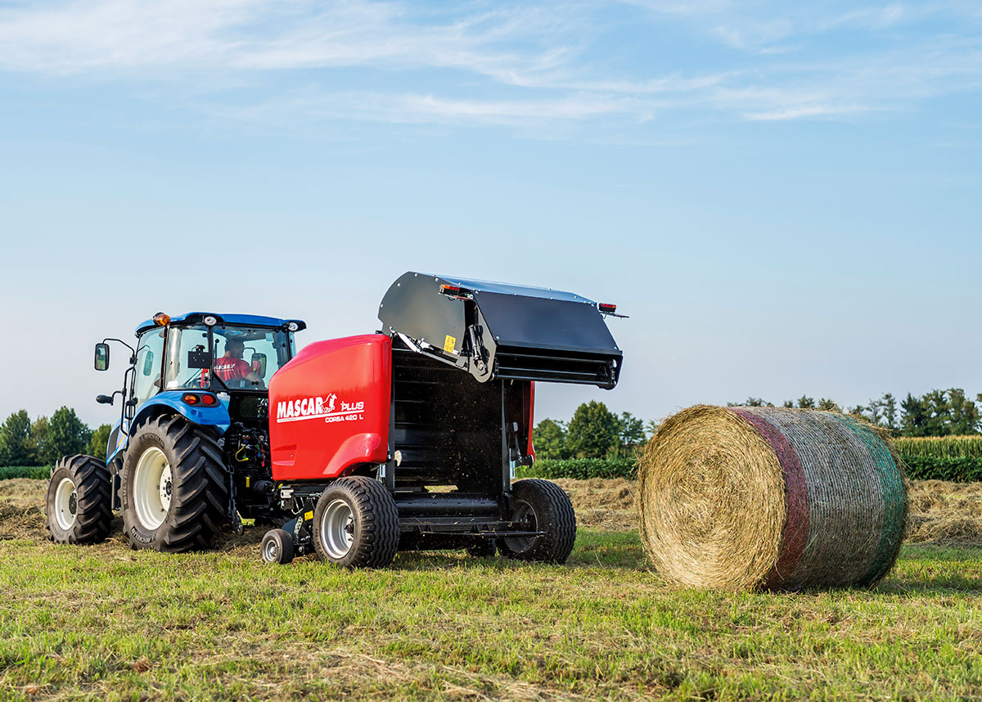

Рулонные цепные пресс-подборщики CORSA 420/450 предназначены для подбора с валка и прессования в рулоны травяной массы на любой стадии высыхания: сухое сено, сенаж, солома, а также стебли кукурузы. Также можно убирать зеленую массу влажностью до 60%, предназначенную на силос. Размер рулонов 120/120 см. – для модели CORSA 420, либо 120/150 см. – для модели CORSA 450.

|  |  |  |  |
| --- | --- | --- | --- |
| Тип пресс-подборщика | | **CORSA 420** | **CORSA 450** |
| Рабочая ширина подбора(м) | | 1,7 / 2,0 | |
| Тип камеры | | планчато-цепная | |
| Количество вальцов и планок на транспортере |  | 34 | 41 |
| Габариты закатной камеры (м) | ширина | 1,2 | |
| диаметр | 1,2 | 1,5 |
| Управление крышкой камеры прессования | | Гидравлическое | |
| Управление подборщиком | | Гидравлическое | |
| Регулировка рабочей высоты подборщика | | Механическая | |
| Система подачи материала в прессовальную камеру | | Гребенной возвратно-поступательный укладчик | |
| Управление увязкой | | М100, электронное (пульт управления в кабине) Позволяет оператору переключаться между системами увязки шпагат / сетка | |
| Способ увязки рулона | | Двойной шпагат, либо шпагат + сетка (опционально) | |
| Мощность трактора (кВт / л.с.) | | 30 / 40 | 37 / 50 |
| Расход шнурка, при 12-16 обмотках (м/рулон) | | 45 - 60 | |
| Расход сетки, при 2-4 обмотках (м/рулон) | | 7 - 15 | |
| Габариты (м) | длина | 3,6 | 3,9 |
| ширина | 2,3 | |
| высота | 2,0 | 2,3 |
| Средняя масса рулона (кг) | солома | 180 - 210 | 210 - 270 |
| сено | 310 - 370 | 370 - 430 |
| сенаж | 400 - 550 | 550 - 700 |
| Масса (кг) | | 1850 / 1900 | 2200 / 2250 |
| Размер шин | | 11,5/80 - 15,3 | |
| Производительность для соломы (рул/час) | | 23 - 35 | |
| Производительность для сена (рул/час) | | 20 - 25 | |
| Производительность для сенажа (рул/час) | | 19 - 22 | |

|  |  |
| --- | --- |
|  |  |
| Конструкция подборщика позволяет чисто подбирать материал с плотных валков на высокой скорости.  Ширина захвата подборщика 1,7м либо 2,0м. Регулируемые по высоте опорные колеса позволяют подборщику  копировать рельеф поля. Укладчик с возвратно-поступательным движением надежно отрабатывает при подборе сухой  и измельченной соломы. Планчатый транспортер прессовальной камеры с 34 планками камеры Ø120 (или 41 планкой  в камере Ø150) и цепями повышенной прочности в совокупности с механической блокировкой камеры обеспечивает  высокую плотность прессования и правильную форму рулонов. | |

**Стандартное оборудование:**

|  |  |  |
| --- | --- | --- |
|  |  |  |
| Механическая блокировка камеры позволяет формировать более плотный рулон при меньшей нагрузке на гидравлику трактора | Автоматическая смазка цепей увеличивает срок  эксплуатации машины |  |
|  |  |  |
| Толкатель рулонов повышает производительность пресса | Обмотка рулонов происходит при помощи 2-х нитевой системы обмотки шпагатом с электронным пультом управления М100. |  |

**Актуальная цена на сайте центрпольскойтехники.рф**